FICHE 7 : CONSTRUCTION D’UN PATRON DE CYLINDRE

EXERCICE 1
Compléter ces patrons de cylindres (Périmètre d’un cercle est donné par la formule « 2×π×R »)
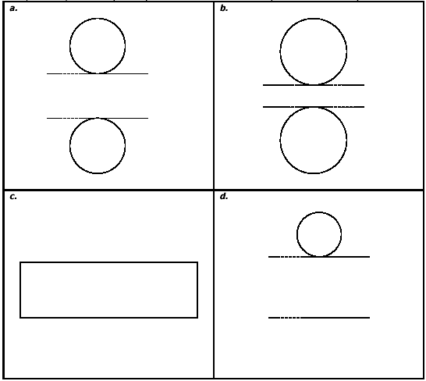

EXERCICE 2

